**新 书 推 荐**

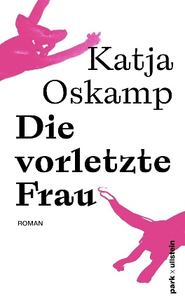**中文书名：《倒数第二个女人》**

**英文书名：The Penultimate Woman**

**德文书名：Die vorletzte Frau**

**作 者：Katja Oskamp**

**出 版 社：park x ullstein**

**代理公司：Ullstein / ANA/ Winney**

**页 数：208页**

**出版时间：2024年8月**

**代理地区：中国大陆、台湾**

**审读资料：电子稿**

**类 型：爱情小说**

**内容简介：**

**一个关于伟大的爱情和对生活的热爱的故事——只有卡嘉·奥斯坎普（Katja Oskamp）的文字才能如此真实、感人和有趣。**

*“后来，我思考托什（Tosch）是我生命中的男人这句话是否属实，以及在什么年龄可以说出这样的话。我纠结着这样一个问题：如果托什在那十九年里没有生病，我在那十九年里没有变老，一切是否会变成现在这样？”*

遇见他时，她还年轻，而他已年近古稀。著名作家托什吸引了她的注意力。她是一位新锐作家，也是一个小女儿的母亲，成了他的学生、情人和知己。他们一起承诺献身，拥抱彼此的怪癖和特质。他们的关系充满了欲望、坚定的承诺和极具感染力的欢快。

然而，当女儿步入青春期时，一纸诊断书打破了他们的世界。曾经的热恋变成了紧急状态。她从爱人变成了照顾者，决心支持他。然而，在她的努力中，有些东西逐渐消失了——她所爱的男人悄然离去。告别开始了，伴随着新生活的承诺。

卡嘉·奥斯坎普温柔而坦率地记录了生活赋予人的变化——脆弱的生命、女性必须扮演的角色以及身体的精致不完美。

**作者简介：**

**卡嘉·奥斯坎普（Katja Oskamp）**出生于莱比锡，在柏林长大。在学习戏剧专业之前，她曾在罗斯托克人民剧院担任剧作家，并在莱比锡德国文学学院学习。迄今为止，她已出版了短篇小说集*Halbschwimmer*和长篇小说*Die Staubfängerin and Hellersdorfer Perle*。2019年，她出版了*Marzahn, mon amour*。凭借英文版，她和她的译者获得了2023年都柏林文学奖。

**媒体评价：**

“卡嘉·奥斯坎普不需要太多的文字就能讲述一个人的一生。但这些故事却令人惊叹”。——Bov Bjerg

“卡嘉·奥斯坎普以朴实无华、诙谐幽默的方式讲述了日常生活和爱情的悲剧”。——Jörg Magenau，德国文化广播电台

**感谢您的阅读！**

**请将反馈信息发至：版权负责人**

**Email**：[Rights@nurnberg.com.cn](mailto:Rights@nurnberg.com.cn)

安德鲁·纳伯格联合国际有限公司北京代表处

北京市海淀区中关村大街甲59号中国人民大学文化大厦1705室, 邮编：100872

电话：010-82504106, 传真：010-82504200

公司网址：[http://www.nurnberg.com.cn](http://www.nurnberg.com.cn/)

书目下载：<http://www.nurnberg.com.cn/booklist_zh/list.aspx>

书讯浏览：<http://www.nurnberg.com.cn/book/book.aspx>

视频推荐：<http://www.nurnberg.com.cn/video/video.aspx>

豆瓣小站：<http://site.douban.com/110577/>

新浪微博：[安德鲁纳伯格公司的微博_微博 (weibo.com)](https://weibo.com/1877653117/profile?topnav=1&wvr=6)

微信订阅号：ANABJ2002

